# EJERCICIOS

### EJERCICIO 1

Crea un clúster Kafka con 3 nodos y 3 brokers con sistemas Ubuntu (para hacerlo sigue el documento 4_2Instlación Kafka).

### EJERCICIO 2

Realiza el caso de uso 0

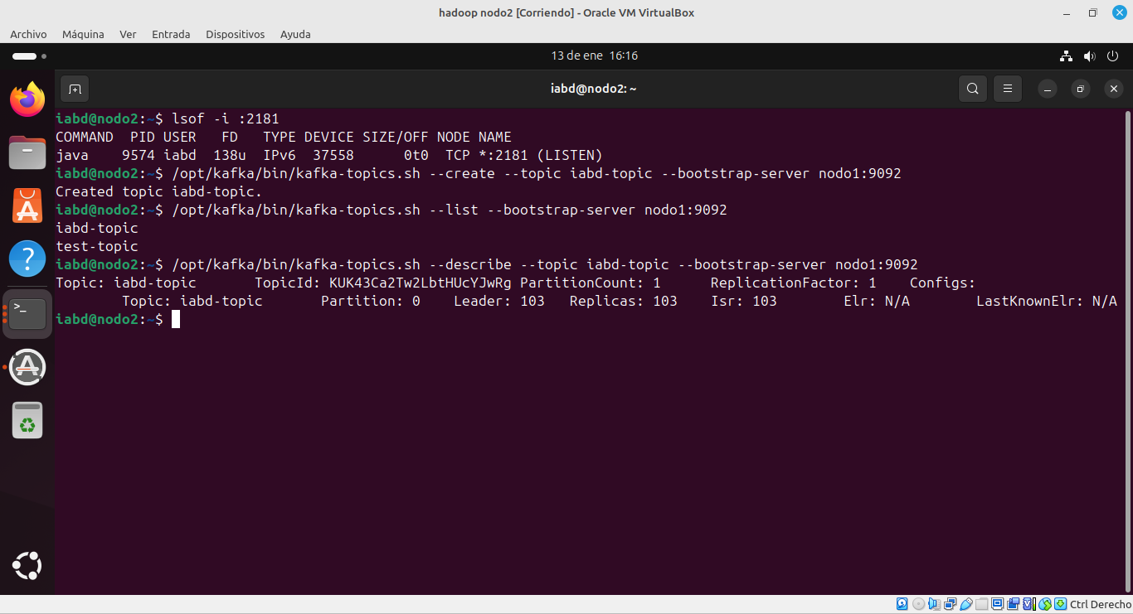

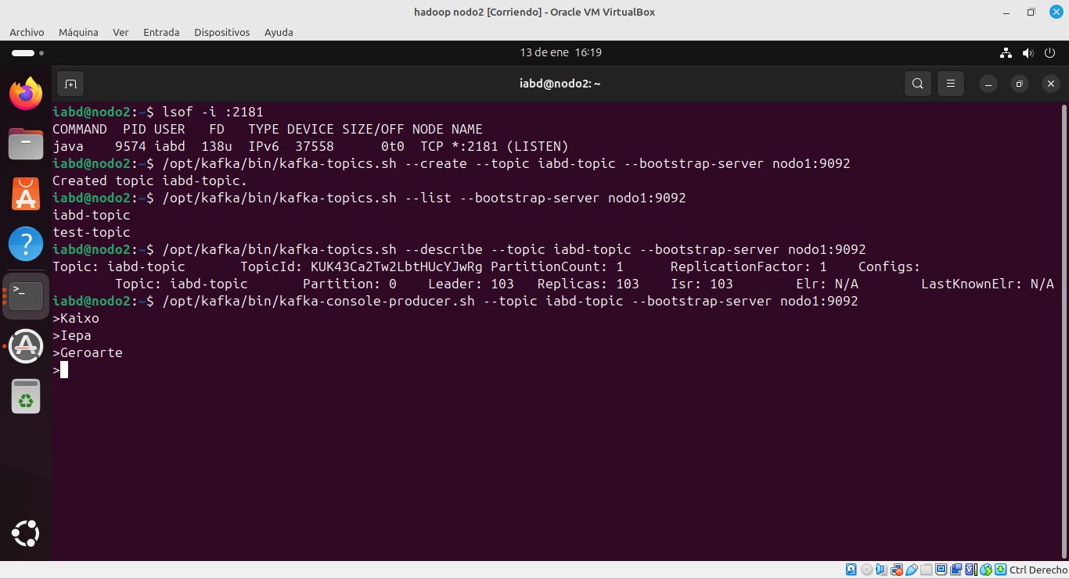

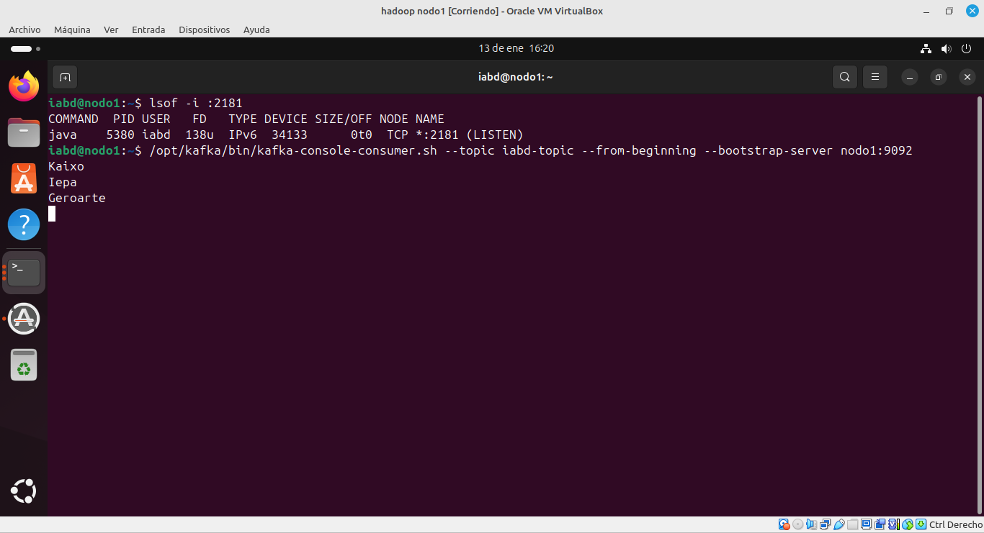

### EJERCICIO 3

Realiza el caso de uso 1.

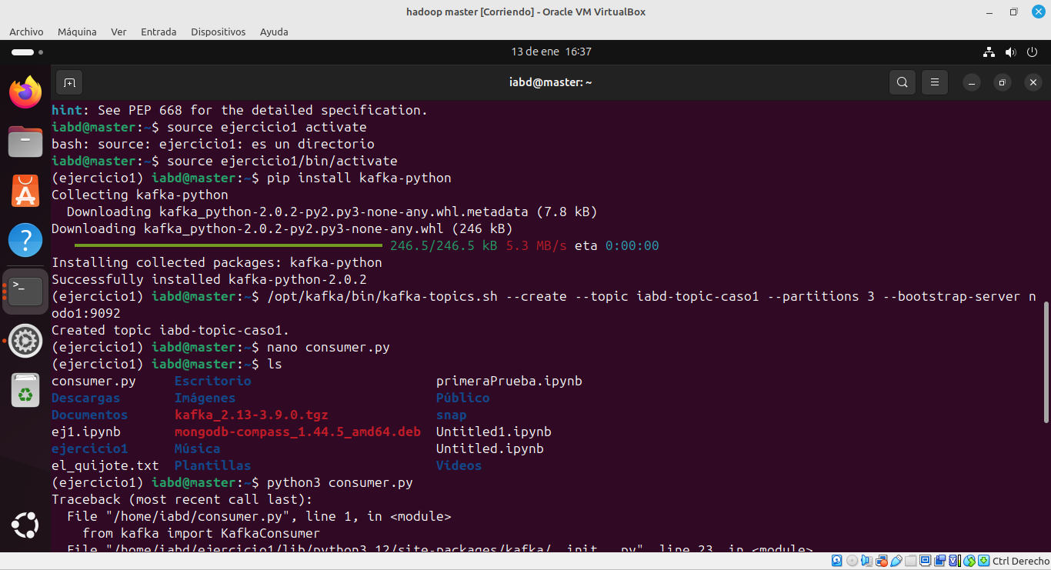

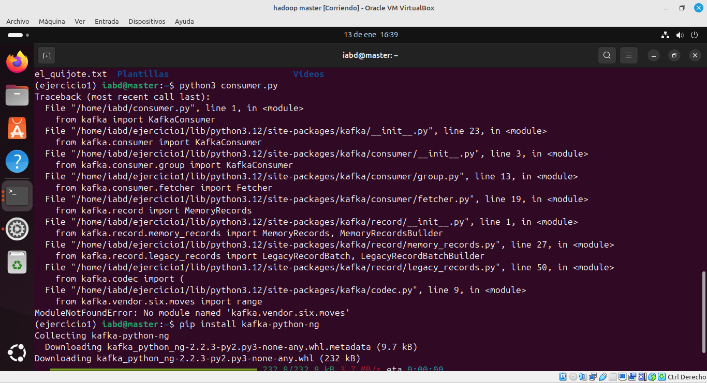

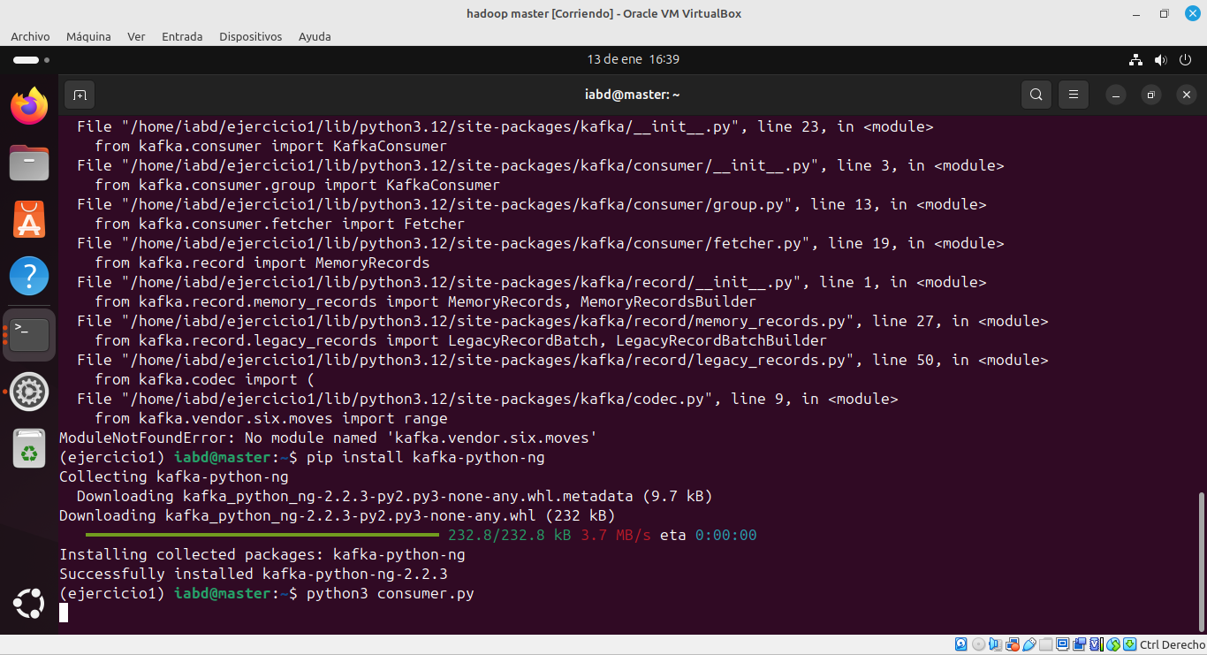

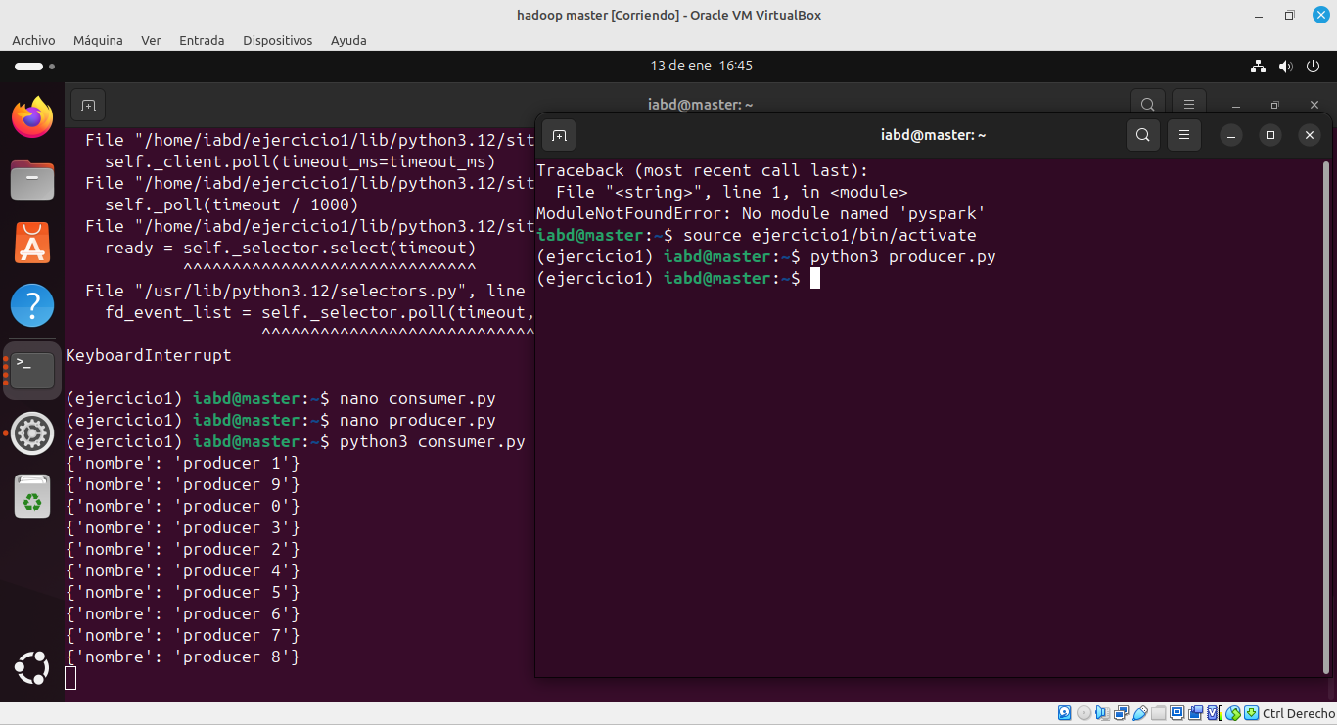

### EJERCICIO 4

Realiza el caso de uso 2

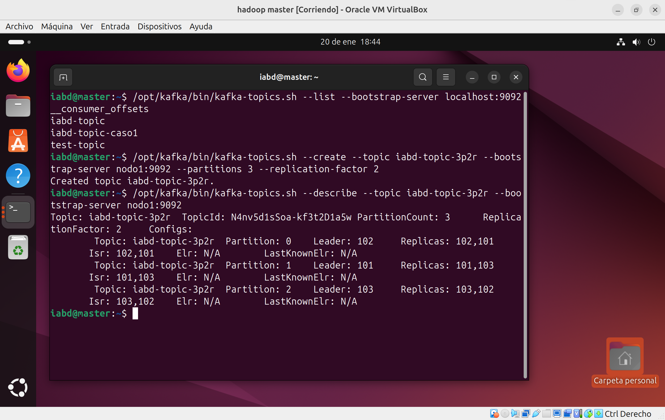

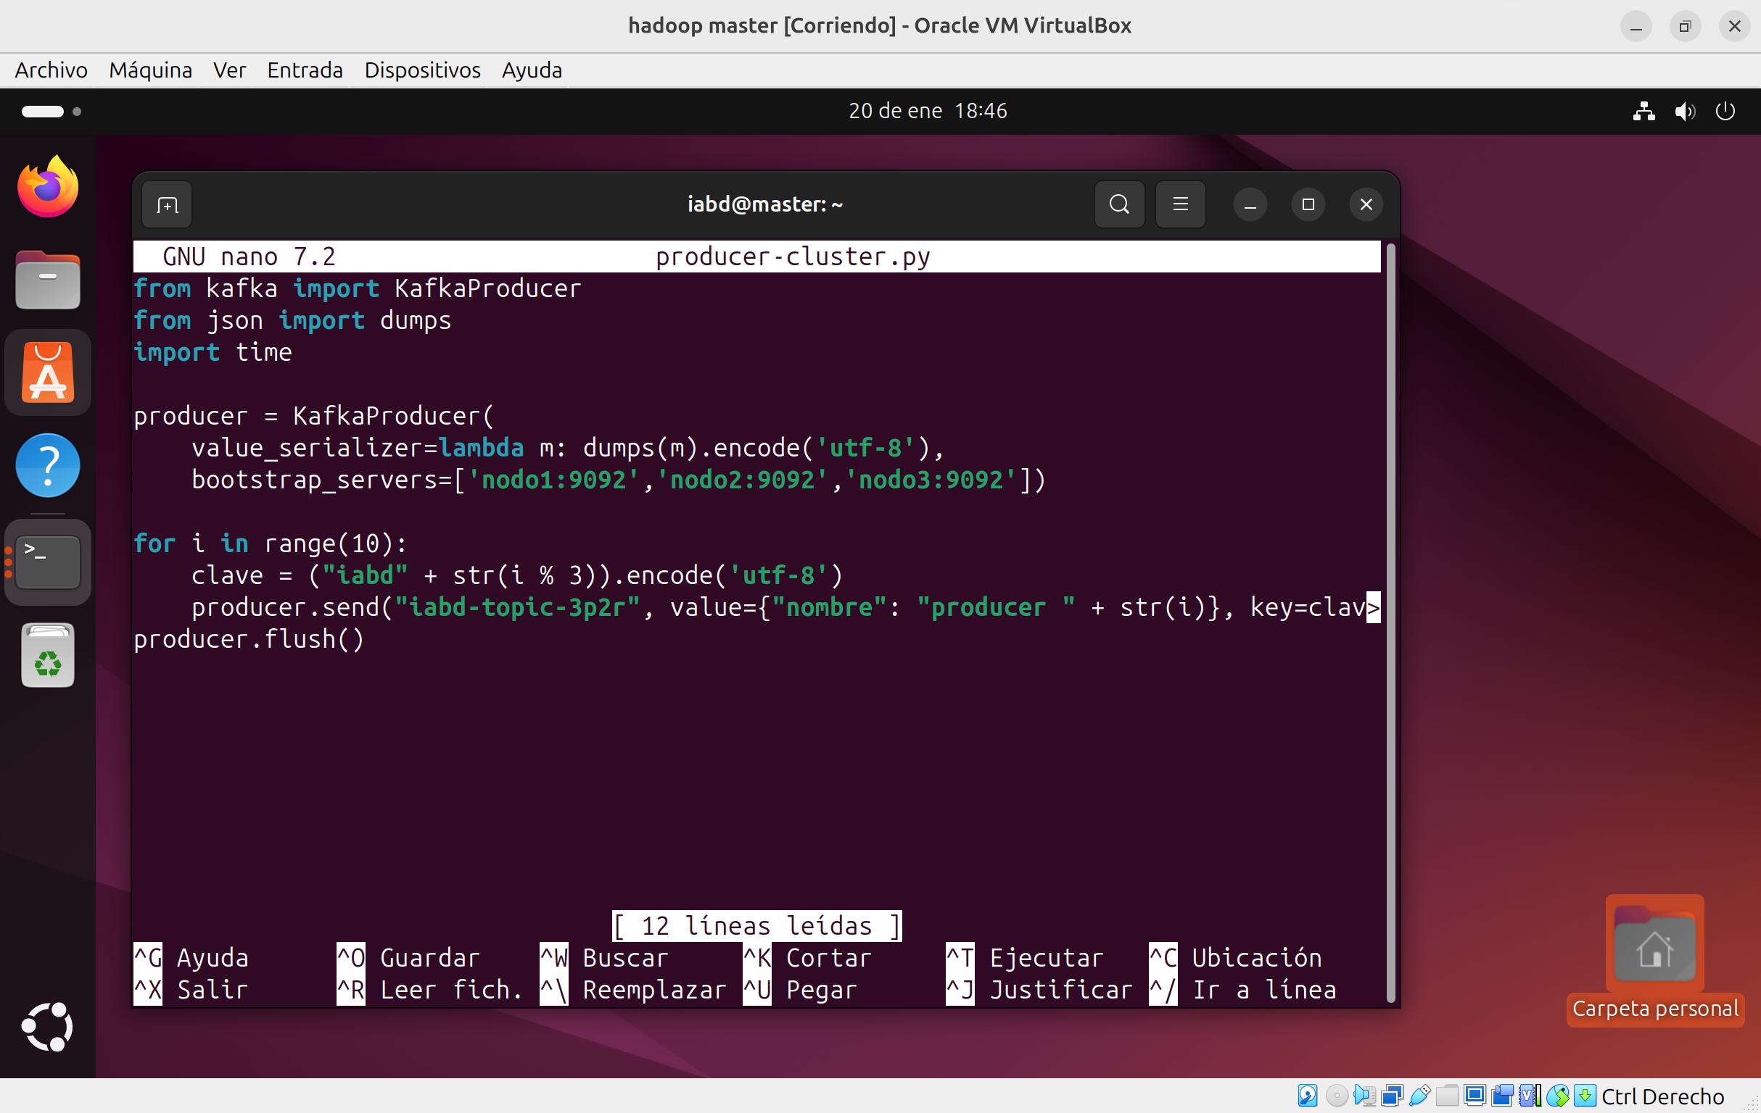

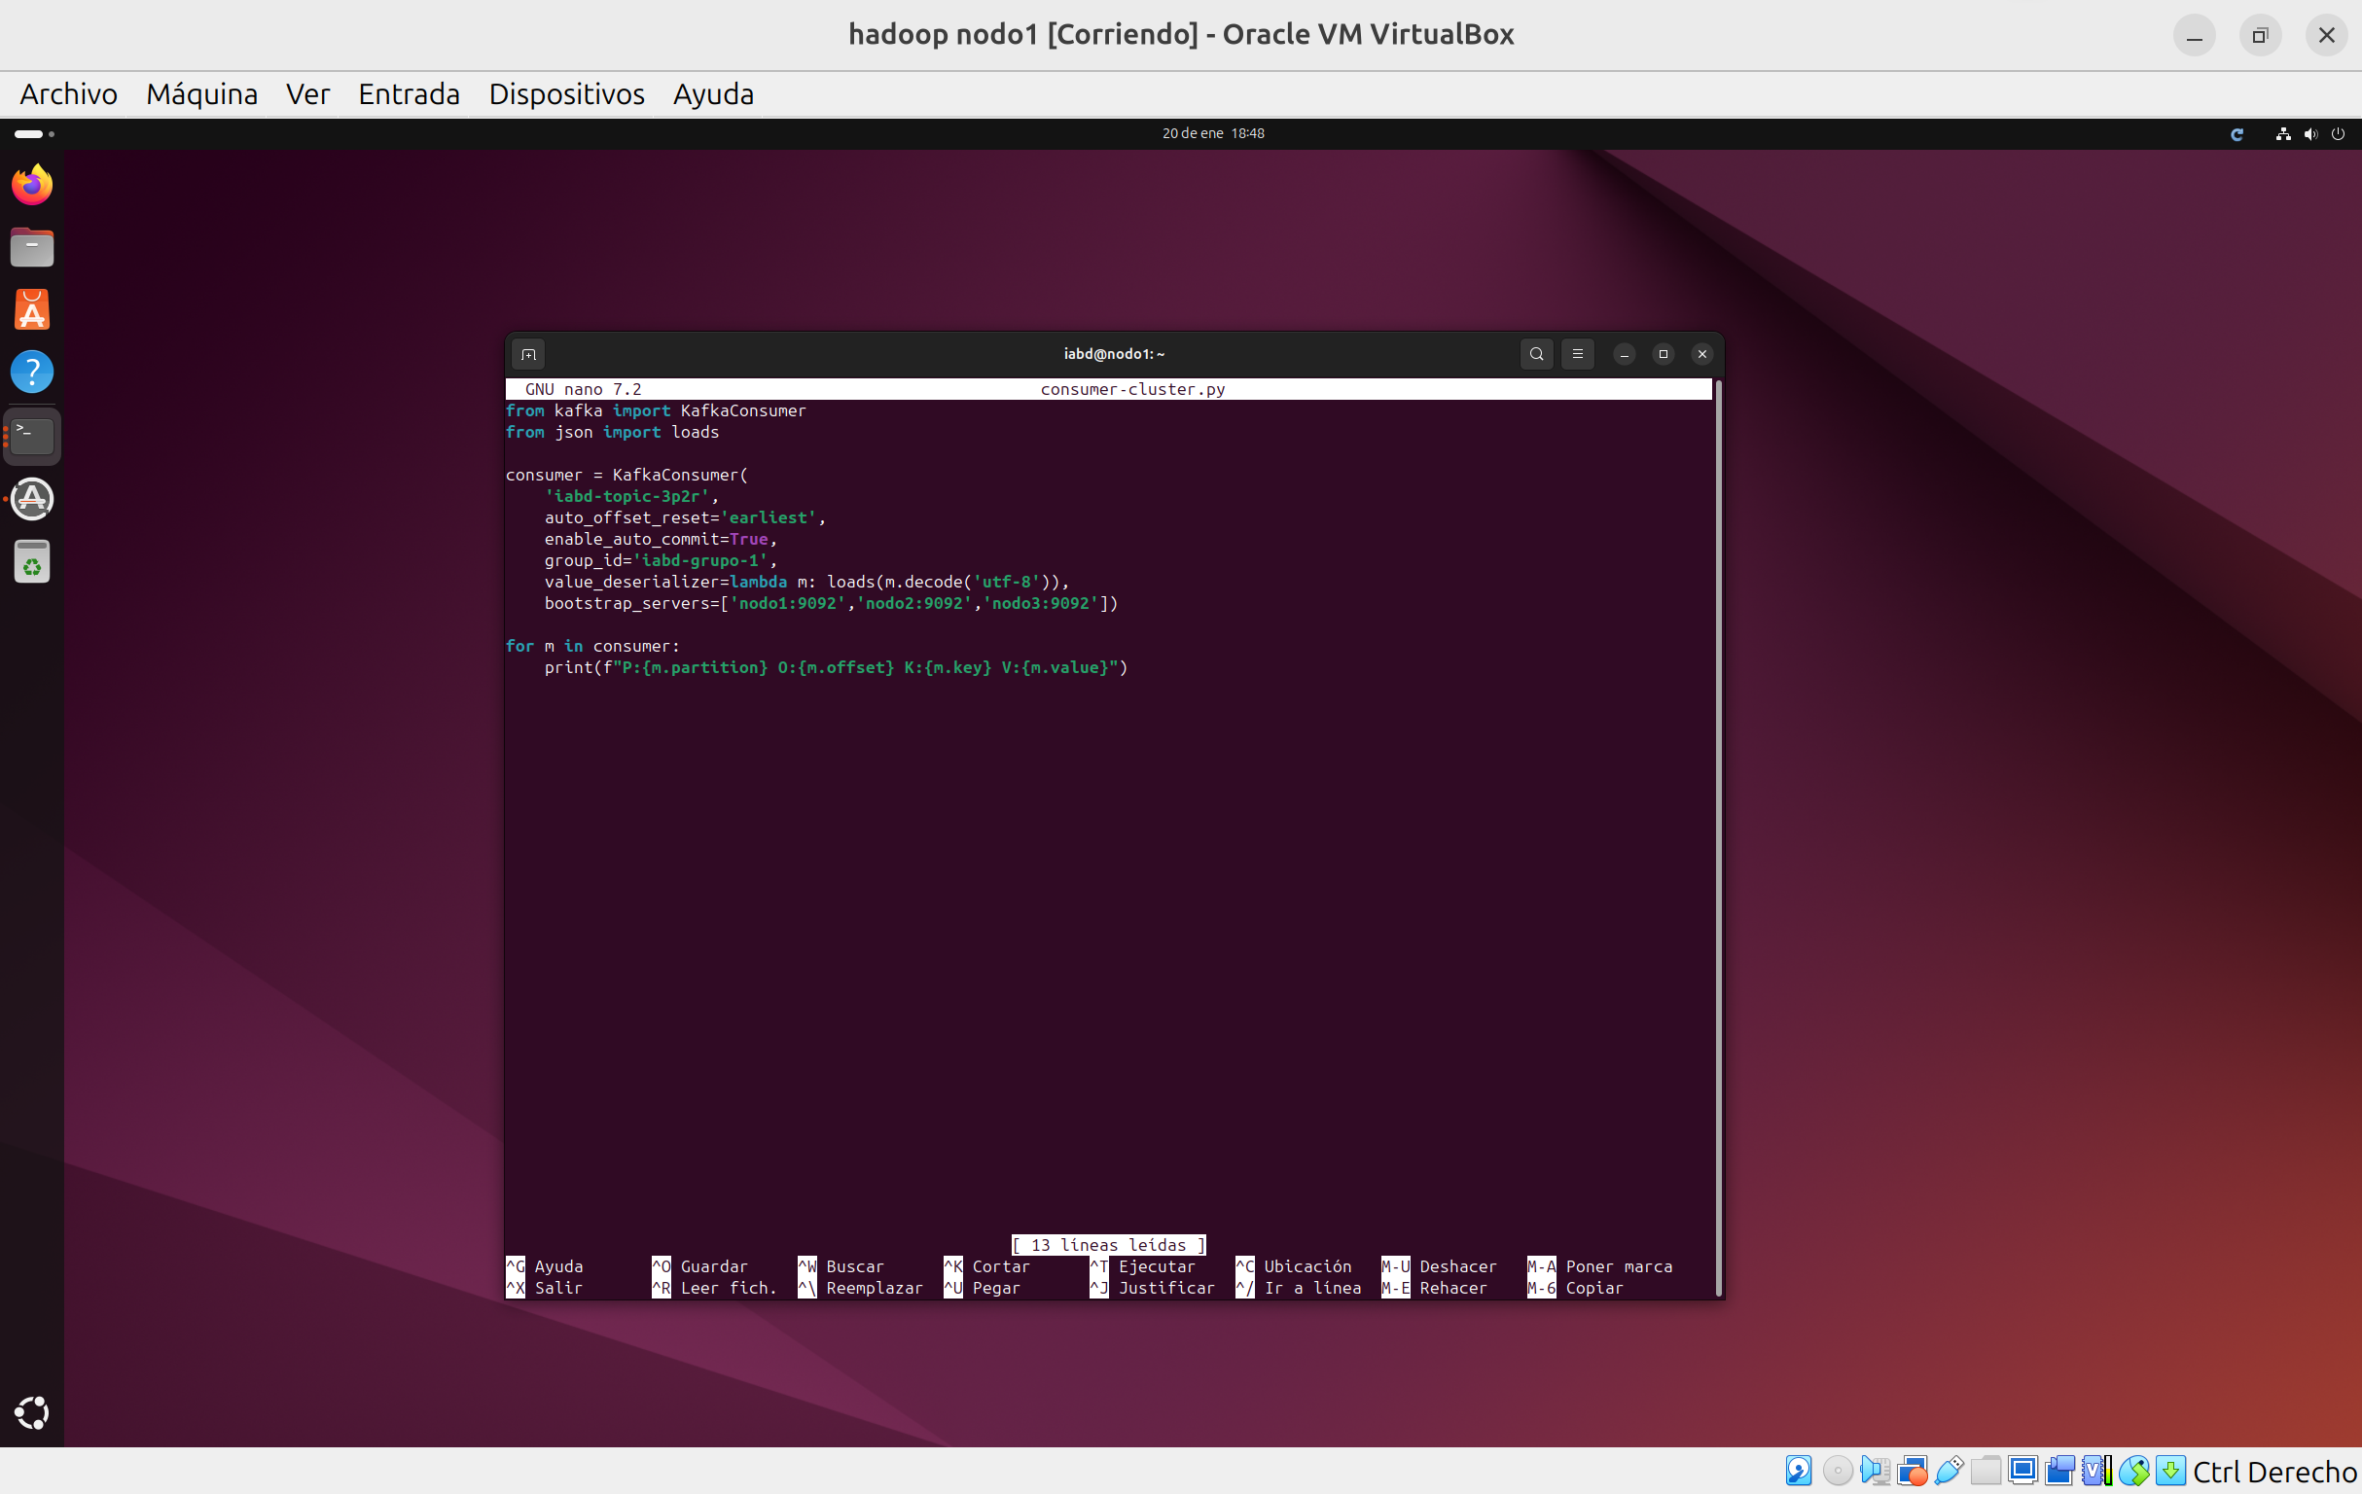

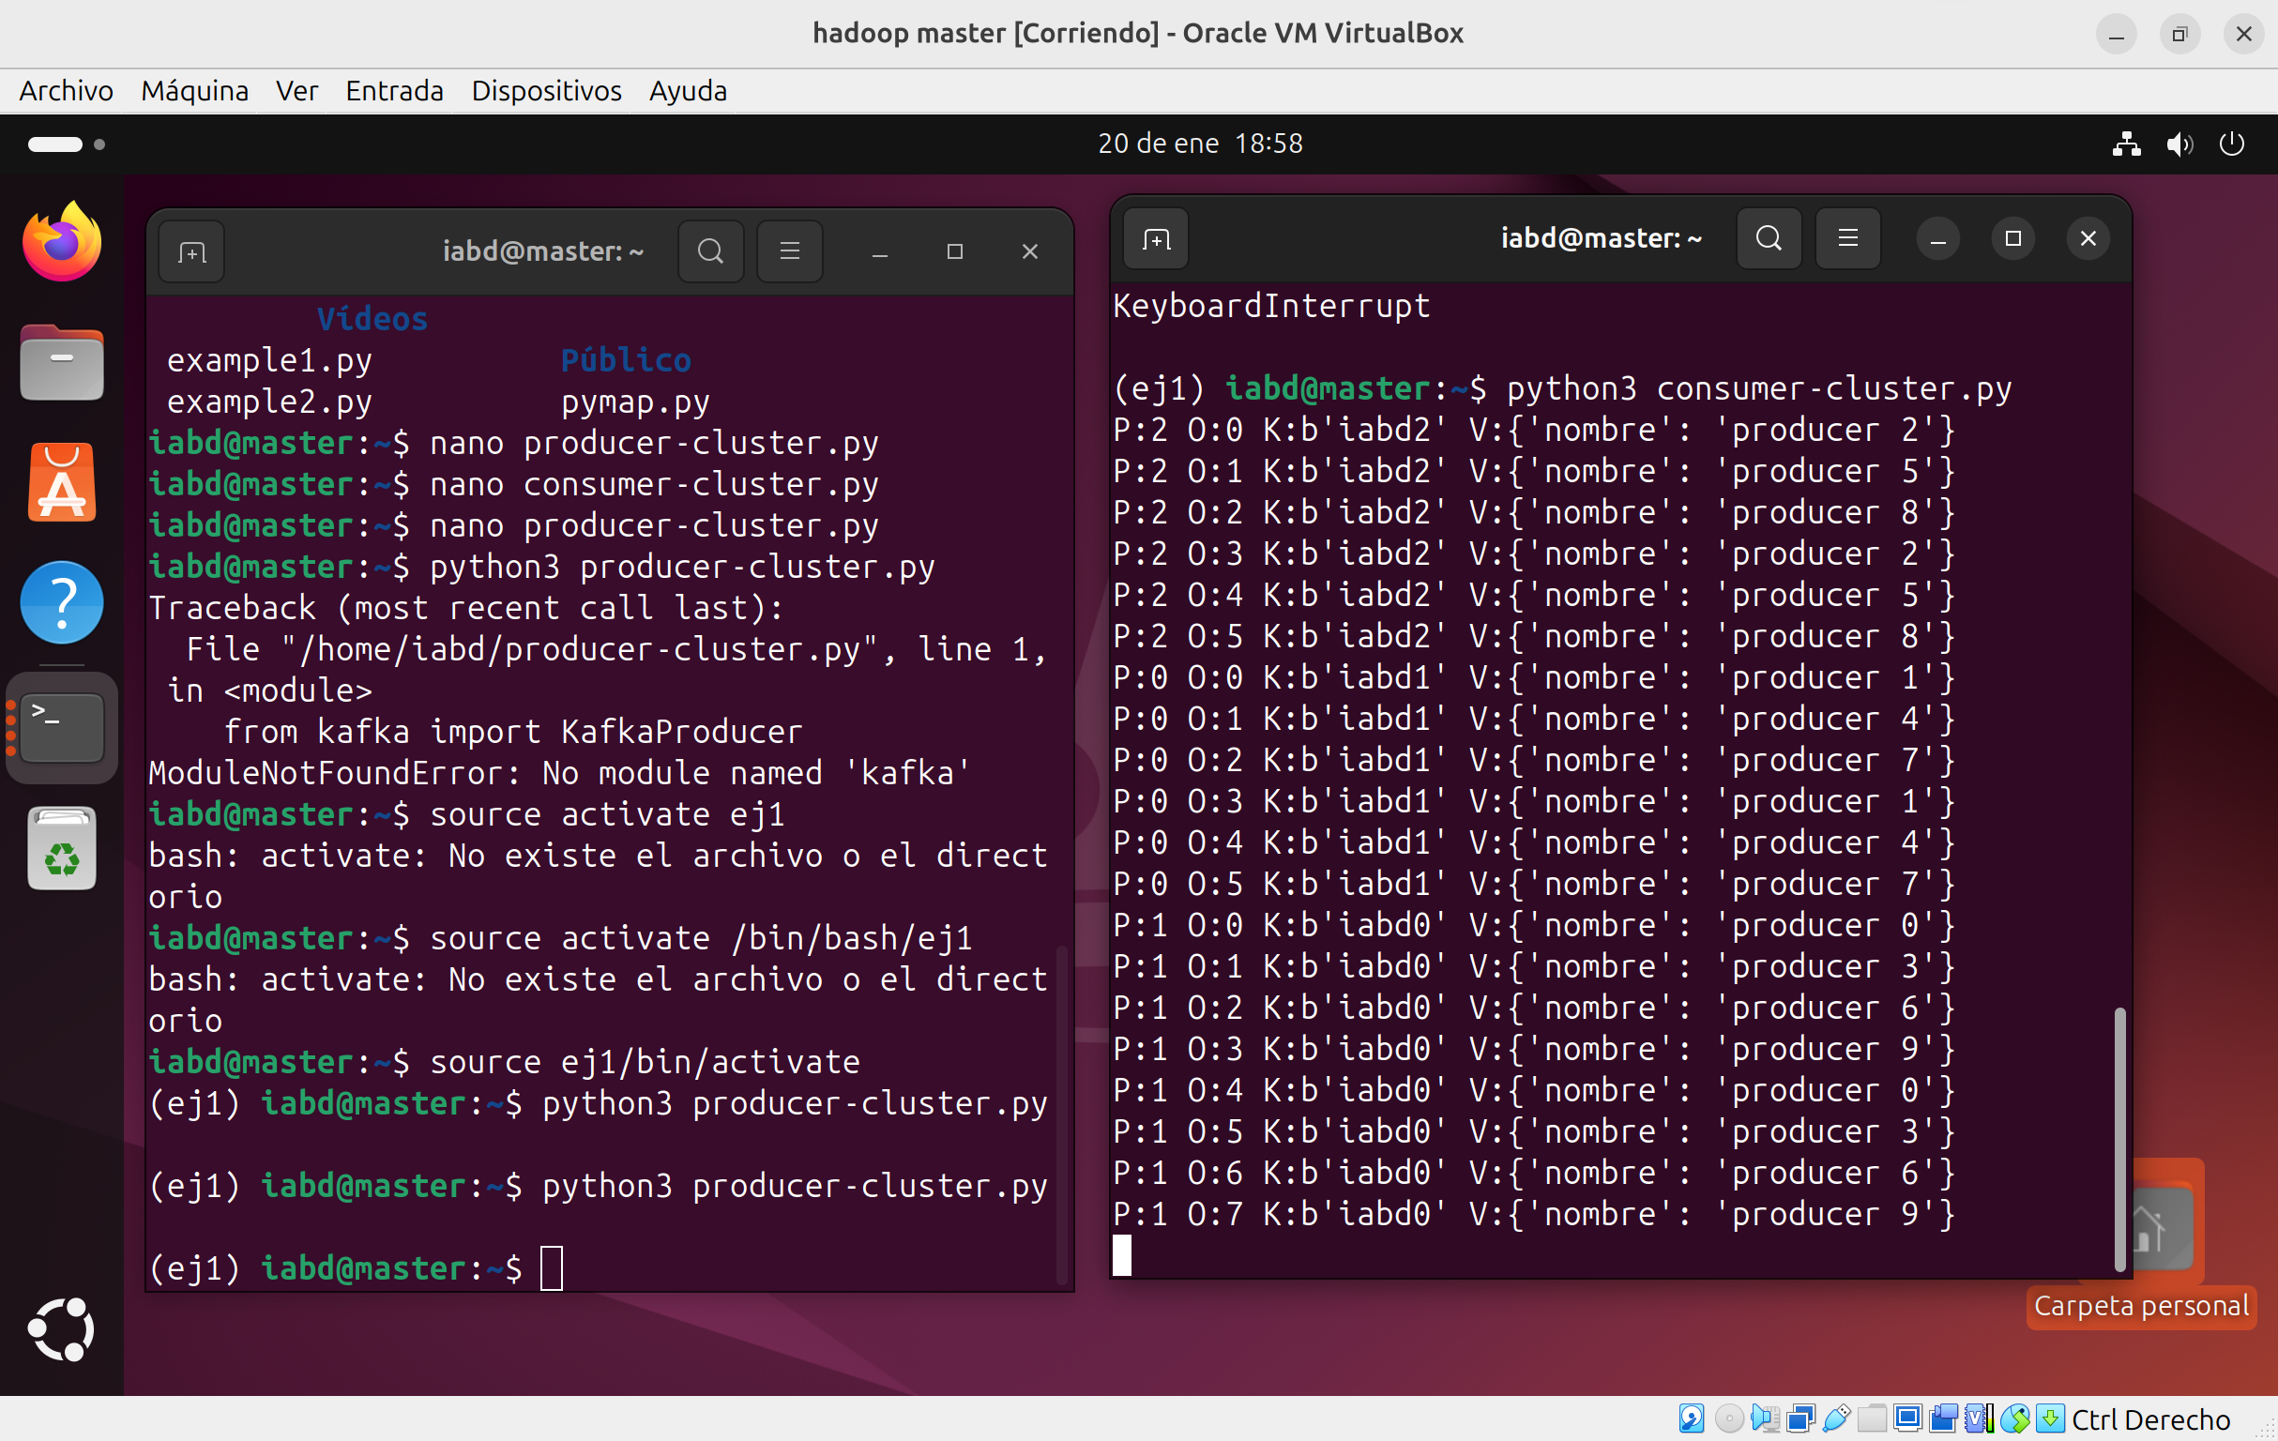

### EJERCICIO 5

Se pide:

1. Crea un topic llamado iabd-topic-ejercicio5 con 4 particiones y un factor de replicación 2.

/opt/kafka/bin/kafka-topics.sh --create --topic iabd-topic-ejercicio5 --bootstrap-server nodo1:9092 --partitions 4 --replication-factor 2



1. A continuación, lanza dos consumidores que pertenezcan al grupo de consumidores consumer-group-iabd.

/opt/kafka/bin/kafka-console-consumer.sh --topic iabd-topic-ejercicio5 --group consumer-group-iabd --bootstrap-server nodo1:9092

1. Lanza un productor y envía varios mensajes compuestos de clave:valor y comprueba cómo aparecen en los consumidores.

/opt/kafka/bin/kafka-console-producer.sh --topic iabd-topic-ejercicio5 --property "parse.key=true" --property "key.separator=:" --bootstrap-server nodo1:9092

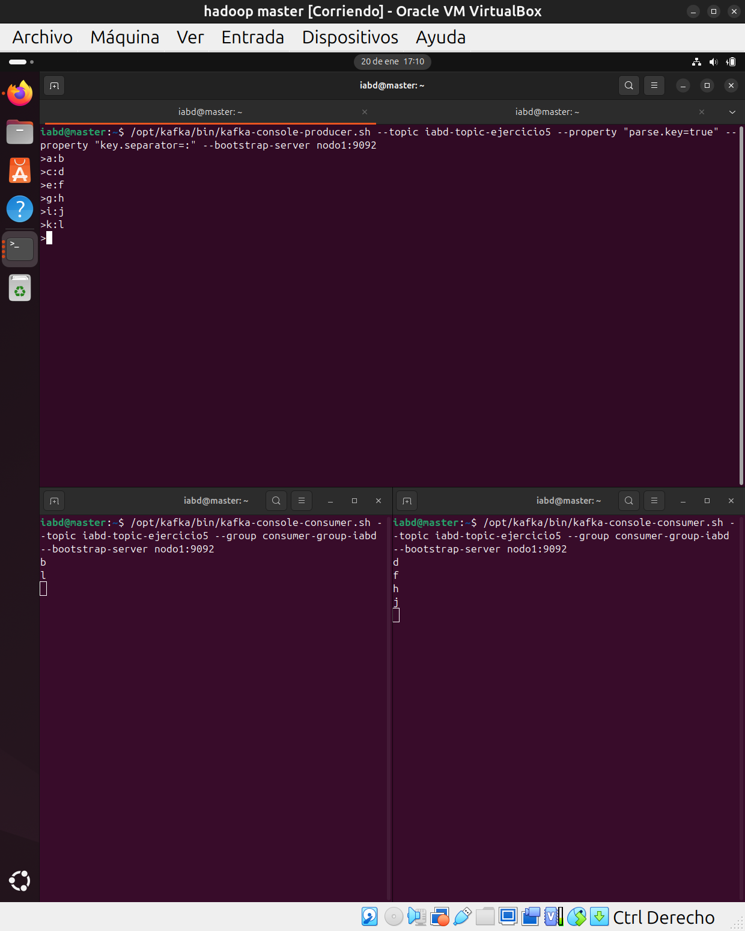

1. Detén ambos consumidores.
2. Envía un nuevo mensaje.

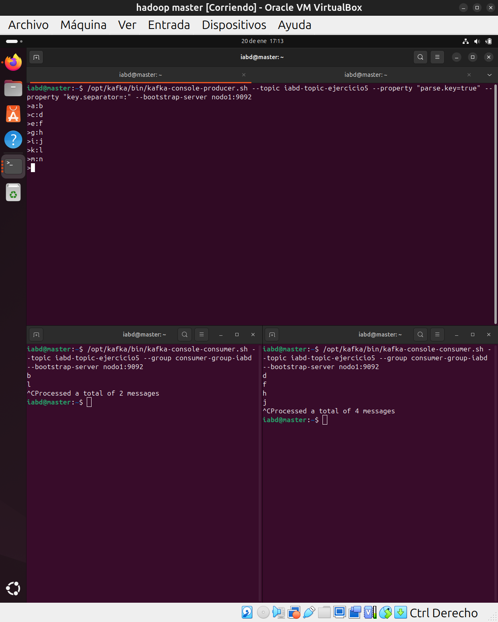

1. Obtén información sobre el estado del grupo de consumidores consumer-group-iabd y explica sus valores.

/opt/kafka/bin/kafka-consumer-groups.sh --bootstrap-server nodo1:9092 --describe --group consumer-group-iabd

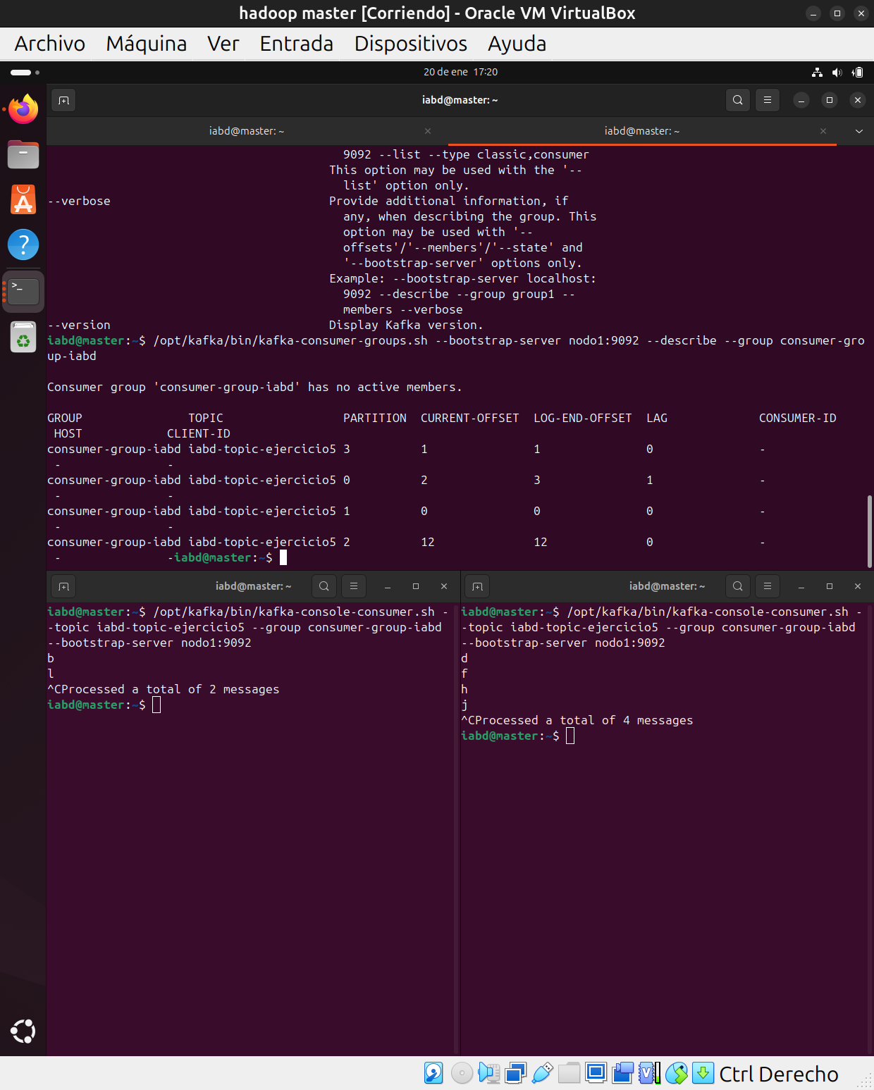

Podemos ver que en uno de los grupos, el lag es de 1 lo que significa que queda algún mensaje pendiente.

### EJERCICIO 6

Crea un topic denominado iabd-python-topic (con 4 particiones) y utilizando python crea:



1. un productor que envíe datos de una persona cada 10 segundos al topic. Para ello, crea el script personas.py y utiliza la librería Faker para crear los datos ficticios de personas:

***personas.py***

from kafka import KafkaProducer

from faker import Faker

import json

import time

# Crear un objeto Faker para generar datos ficticios

fake = Faker()

# Crear un productor Kafka

producer = KafkaProducer(

bootstrap_servers='nodo1:9092', # Cambia esta URL si es necesario

value_serializer=lambda v: json.dumps(v).encode('utf-8') # Serialización de los datos a JSON

)

# Función para crear un diccionario con los datos de una persona

def generar_persona():

return {

'nombre': fake.first_name(),

'apellido': fake.last_name(),

'email': fake.email(),

'direccion': fake.address(),

'telefono': fake.phone_number(),

'fecha_nacimiento': fake.date_of_birth().isoformat()

}

# Enviar datos al topic cada 10 segundos

try:

while True:

persona = generar_persona() # Generar una persona

print(f"Enviando datos: {persona}")

producer.send('iabd-python-topic', persona) # Enviar los datos al topic

time.sleep(10) # Esperar 10 segundos antes de enviar la siguiente persona

except KeyboardInterrupt:

print("Interrumpido por el usuario.")

finally:

producer.close()

1. un consumidor que reciba las personas y, mediante pymongo, las inserte en mongodb en una colección llamada kafka_personas.

***consumidor.py***

from kafka import KafkaConsumer

import pymongo

import json

# Conectar a MongoDB

client = pymongo.MongoClient('mongodb://localhost:27017/') # Cambia la URL si es necesario

db = client['personas_db'] # Base de datos llamada personas_db

collection = db['kafka_personas'] # Colección llamada kafka_personas

# Crear un consumidor Kafka

consumer = KafkaConsumer(

'iabd-python-topic', # Nombre del topic a consumir

bootstrap_servers='nodo1:9092', # Dirección del broker Kafka

group_id='personas-consumer-group', # Grupo de consumidores

value_deserializer=lambda x: json.loads(x.decode('utf-8')) # Deserializar los mensajes de JSON

)

# Función para insertar persona en MongoDB

def insertar_en_mongodb(persona):

try:

collection.insert_one(persona) # Insertar un documento en la colección

print(f"Persona insertada: {persona}")

except Exception as e:

print(f"Error al insertar en MongoDB: {e}")

# Consumir mensajes del topic y procesarlos

try:

for mensaje in consumer:

persona = mensaje.value # Extraer el mensaje

insertar_en_mongodb(persona) # Insertar la persona en MongoDB

except KeyboardInterrupt:

print("Consumo interrumpido por el usuario.")

finally:

consumer.close()

client.close()

Comprueba que funciona correctamente.

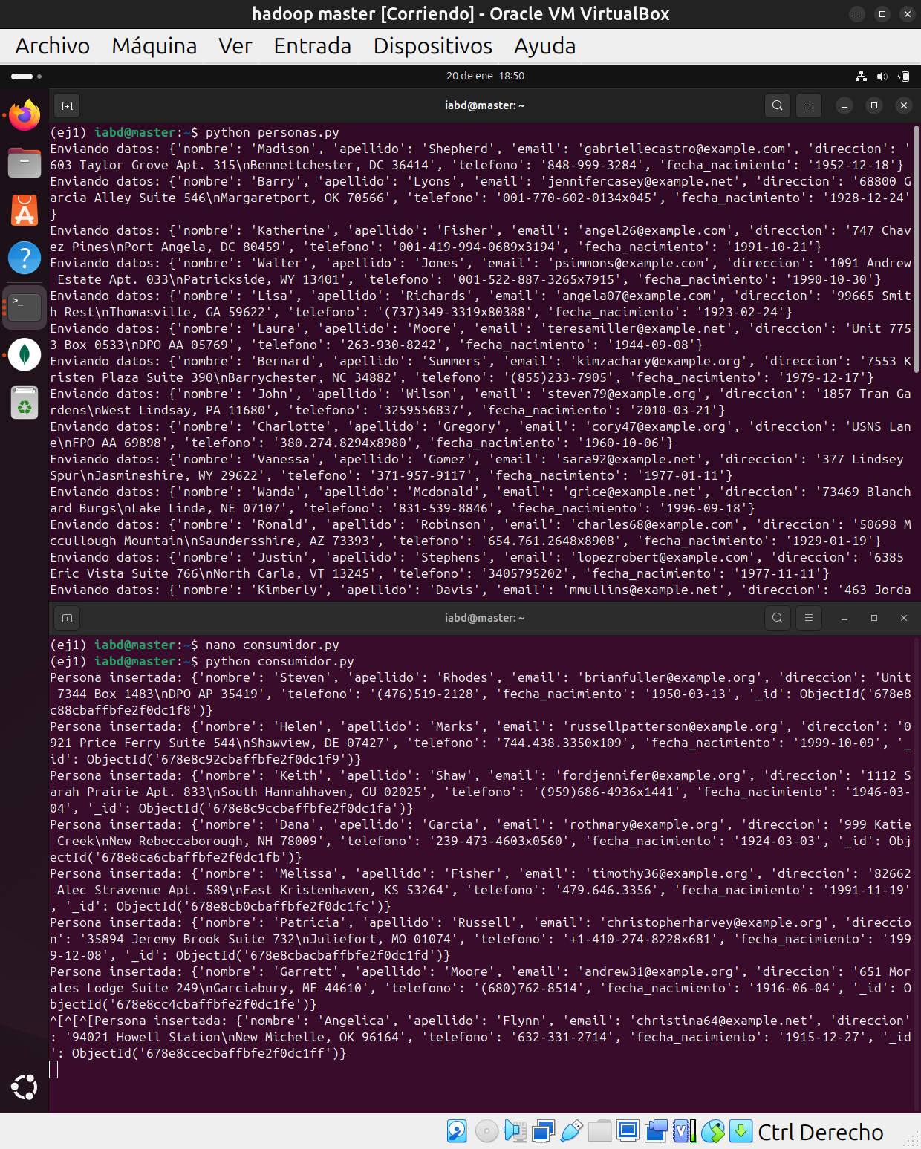

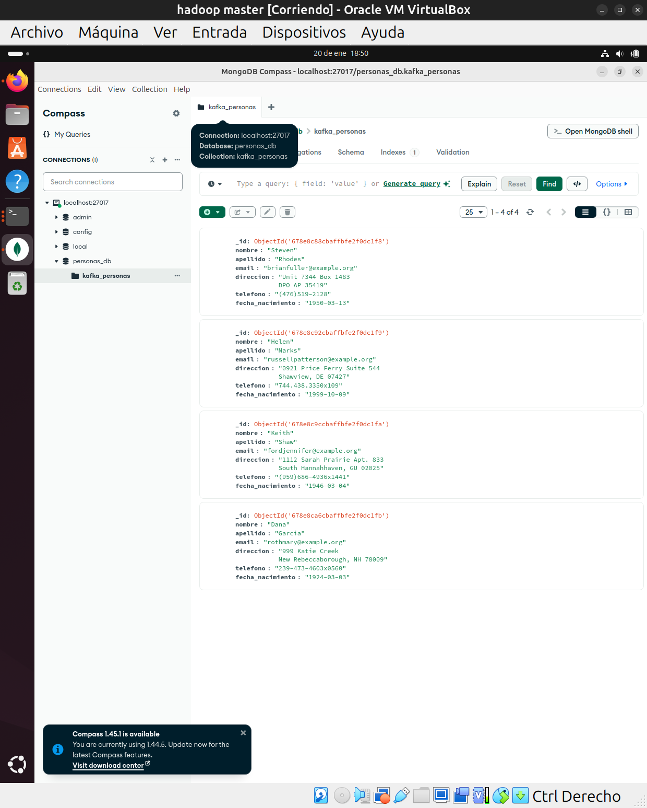

### EJERCICIO 7

Realiza el caso de uso 3

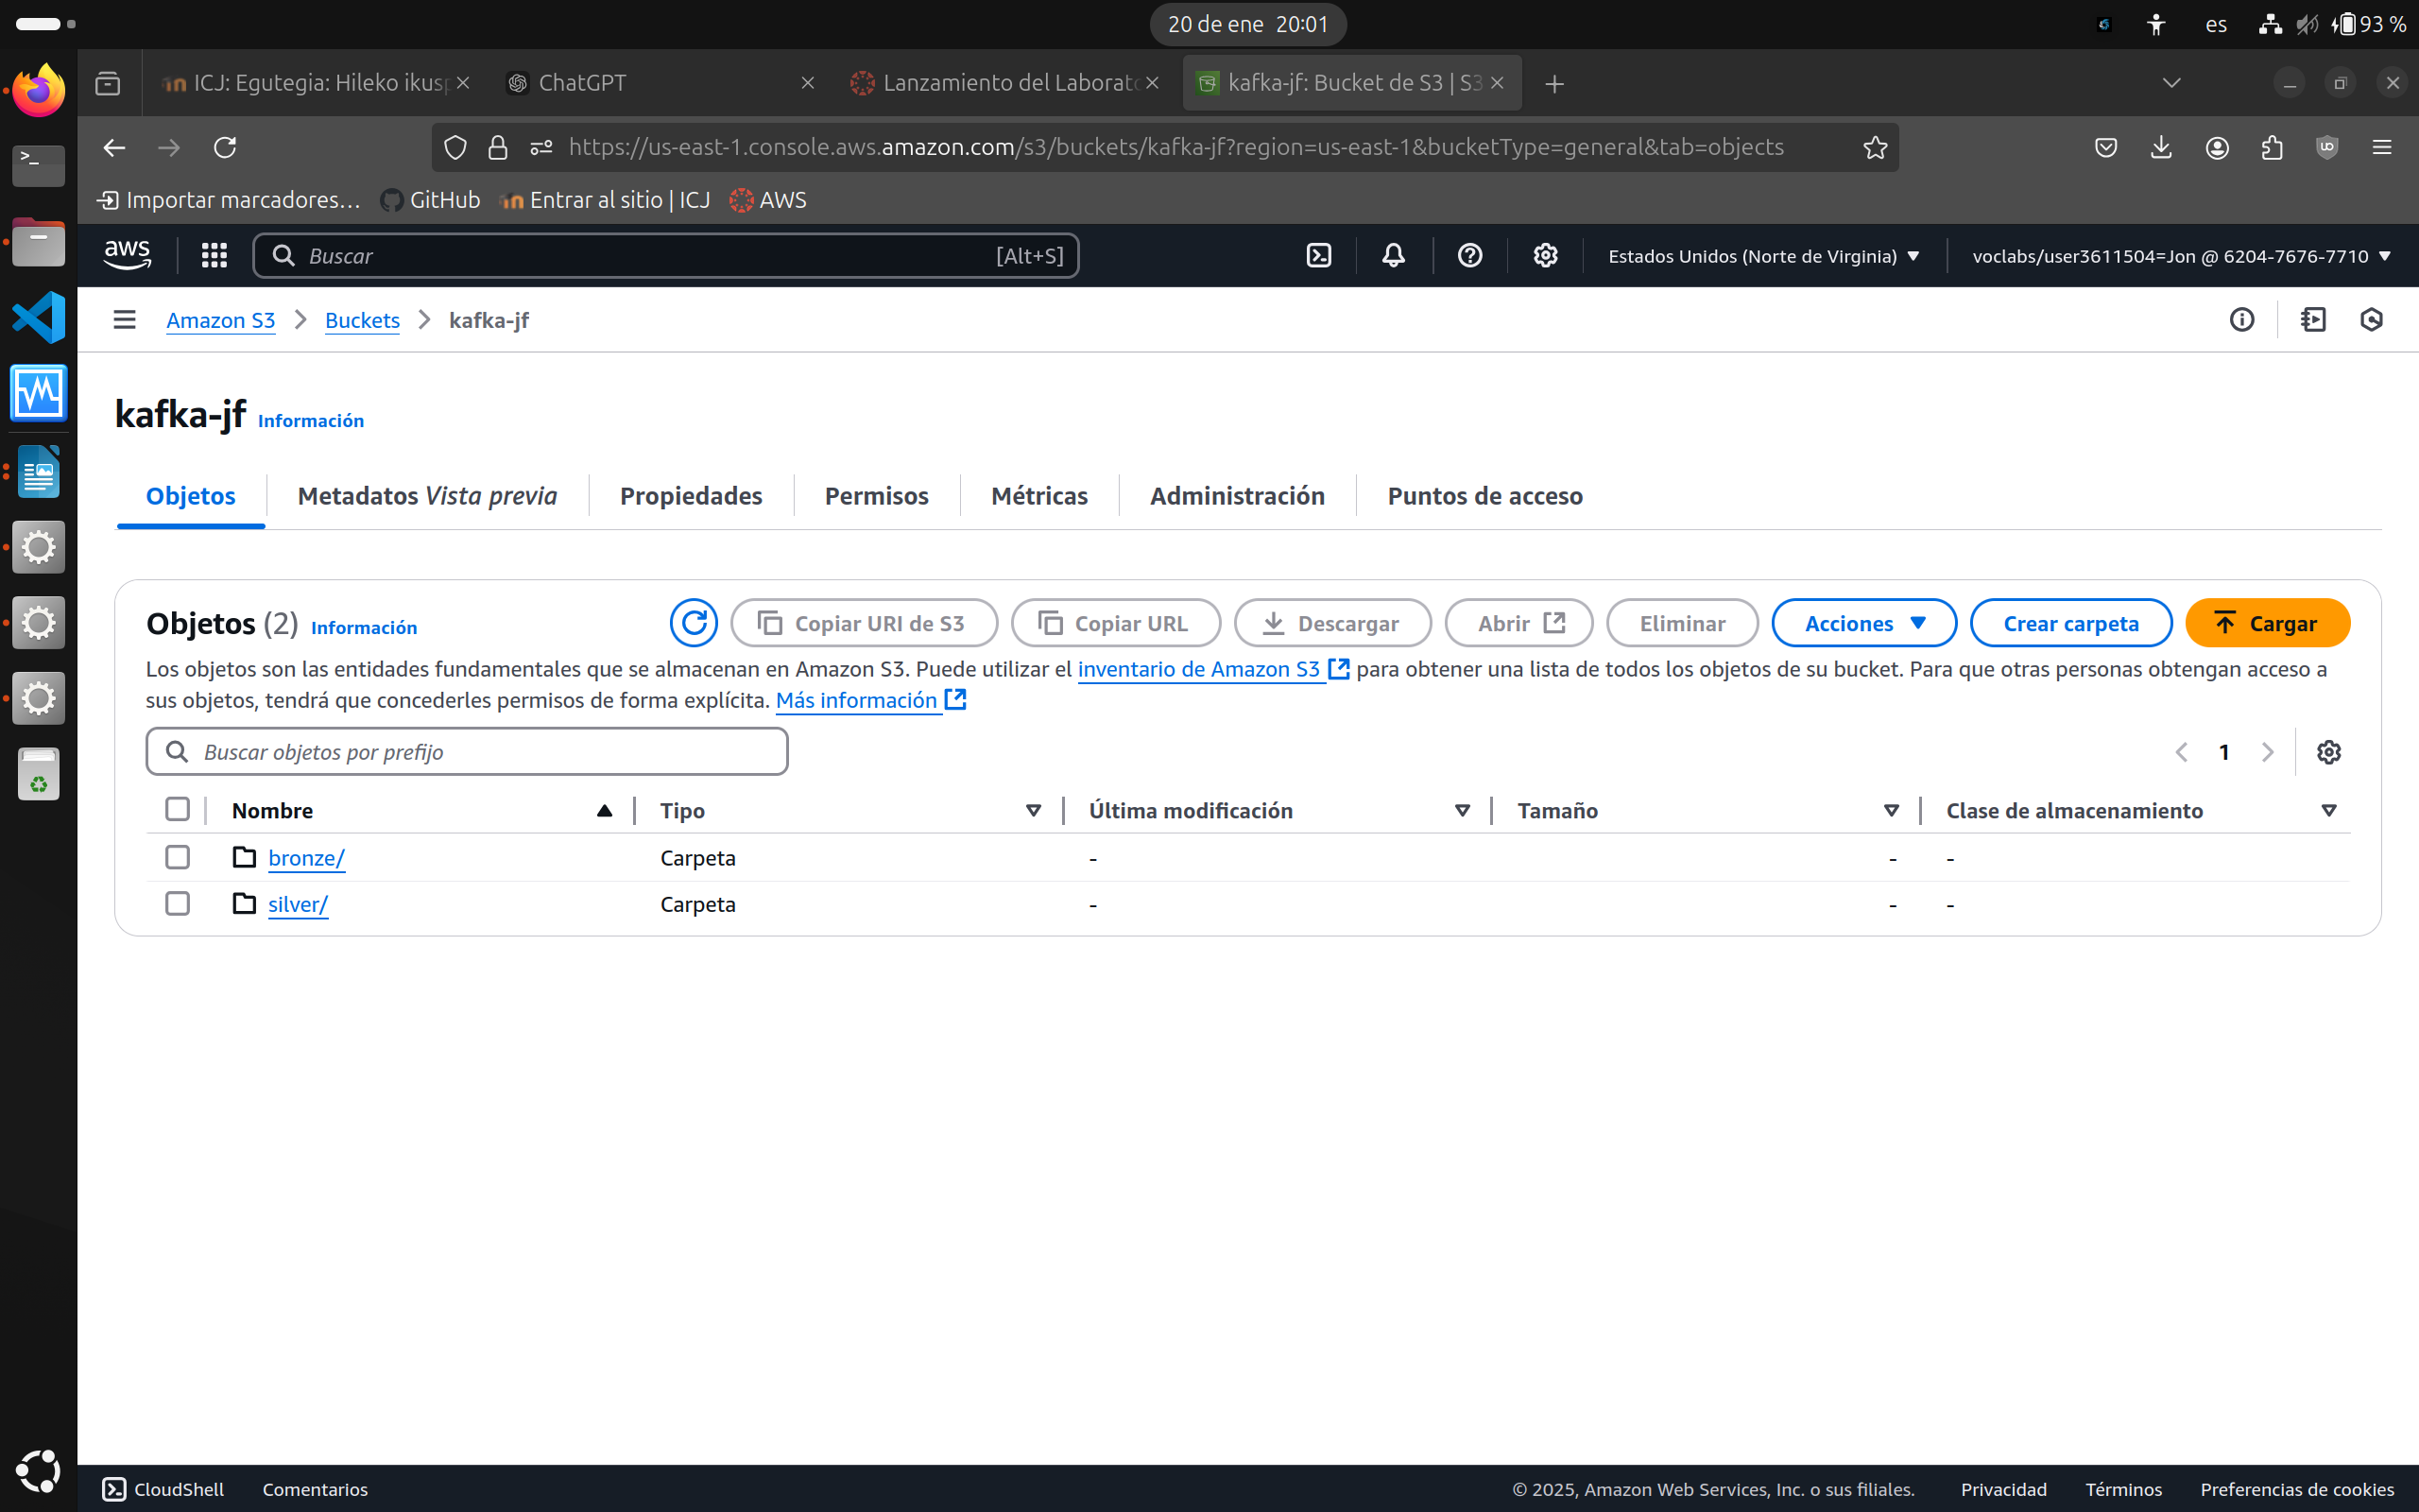

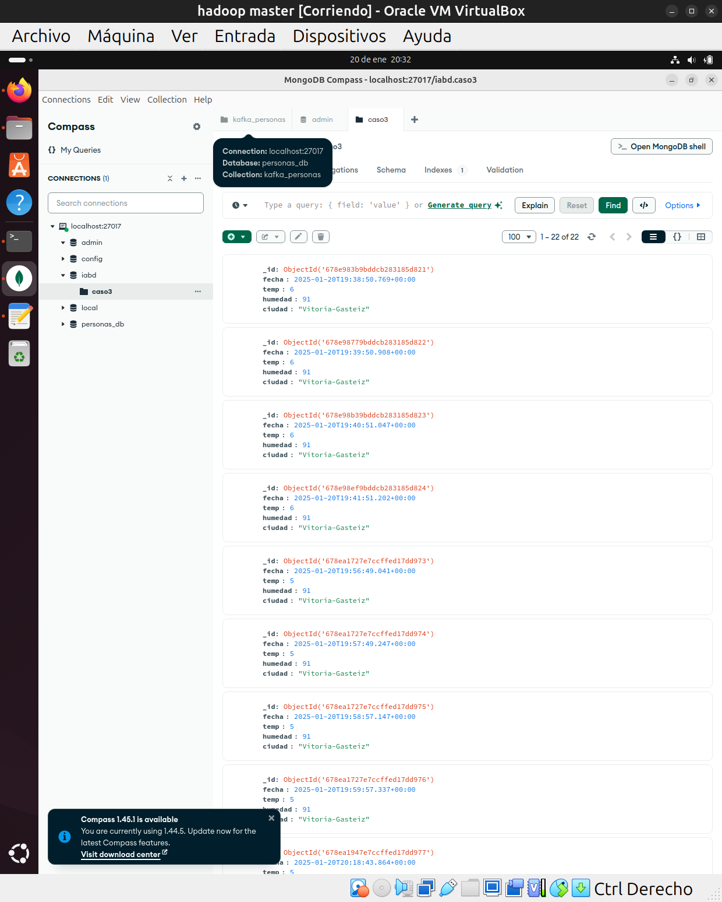

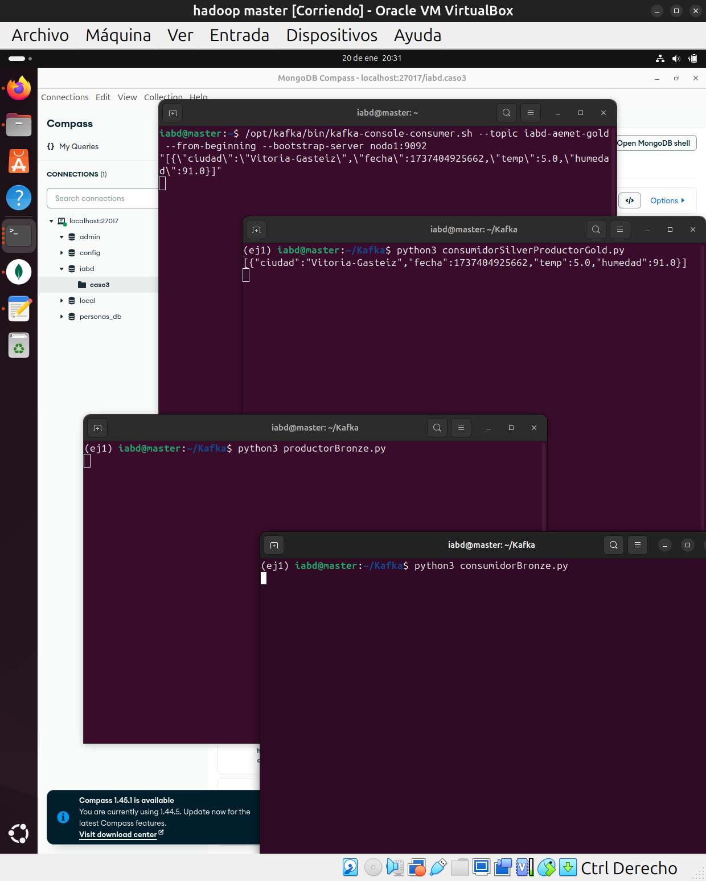

### EJERCICIO 8

Realiza el caso de uso 3, pero separando el consumidorSilverProductorGold en tres consumidores diferentes, uno que consuma y guarde en S3 (consumidorSilverS3.py), otro que consuma y guarde en MongoDB (consumidorSilverMongoDB.py) y el tercero que consuma, agrupe mensajes y produzca el mensaje al topic gold (consumidorSilverGroupProducerGold.py).

Clear

***consumidorSilverS3.py***

from kafka import KafkaConsumer

from datetime import datetime

import boto3

from json import loads

# Conexión con Kafka

consumer = KafkaConsumer(

'iabd-aemet-silver',

enable_auto_commit=True,

group_id='iabd-caso3',

bootstrap_servers=['nodo1:9092']

)

# Conexión con S3

s3r = boto3.resource('s3', region_name='us-east-1')

bucket = s3r.Bucket('kafka-jf')

# Función para guardar en S3

def guardar_en_s3(mensaje):

nom_fichero = "silver/" + datetime.now().isoformat() + ".json"

bucket.put_object(Key=nom_fichero, Body=mensaje)

# Consumiendo y guardando en S3

for m in consumer:

resp_json = m.value

guardar_en_s3(resp_json)

print(f"Mensaje guardado en S3: {resp_json}")

***consumidorSilverMongoDB.py***

from kafka import KafkaConsumer

from datetime import datetime

from json import loads

from pymongo import MongoClient

# Conexión con Kafka

consumer = KafkaConsumer(

'iabd-aemet-silver',

enable_auto_commit=True,

group_id='iabd-caso3',

bootstrap_servers=['nodo1:9092']

)

# Conexión con MongoDB

clienteMongo = MongoClient('mongodb://localhost:27017')

colcaso3 = clienteMongo.iabd.caso3

# Función para insertar en MongoDB

def insertar_mongo(mensaje):

doc_json = loads(mensaje, object_hook=esquema_json)

colcaso3.insert_one(doc_json)

print(f"Mensaje insertado en MongoDB: {doc_json}")

# Función para transformar el esquema de datos (se puede mover a un archivo aparte si es necesario)

def esquema_json(dct):

result = {}

if 'fecha' in dct:

result["fecha"] = datetime.fromisoformat(dct["fecha"])

if 'temp' in dct:

result["temp"] = float(dct["temp"])

if 'humedad' in dct:

result["humedad"] = float(dct["humedad"])

if 'ciudad' in dct:

result["ciudad"] = dct["ciudad"]

return result

# Consumiendo e insertando en MongoDB

for m in consumer:

resp_json = m.value

insertar_mongo(resp_json)

***consumidorSilverGroupProducerGold.py***

from kafka import KafkaConsumer, KafkaProducer

from json import loads, dumps

import pandas as pd

from datetime import datetime

# Convierte un diccionario JSON con todo el contenido en String a diferentes tipos (float, ISODate, ...)

def esquema_json(dct):

result = {}

if ('fecha' in dct):

result["fecha"] = datetime.fromisoformat(dct["fecha"])

if 'temp' in dct:

result["temp"] = float(dct["temp"])

if 'humedad' in dct:

result["humedad"] = float(dct["humedad"])

if 'ciudad' in dct:

result["ciudad"] = dct["ciudad"]

return result

# Conexión con Kafka (para consumir y producir)

consumer = KafkaConsumer(

'iabd-aemet-silver',

enable_auto_commit=True,

group_id='iabd-caso3',

bootstrap_servers=['nodo1:9092']

)

producer = KafkaProducer(

bootstrap_servers=['nodo1:9092']

)

# Variables para los mensajes y el contador

cantidad = 1

mensajes = []

# Función para procesar y agrupar los datos

def procesar_datos():

pd_mensajes = pd.DataFrame(mensajes)

pd_mensajes.temp = pd_mensajes['temp'].astype('float')

pd_mensajes.humedad = pd_mensajes['humedad'].astype('float')

pd_agg = pd_mensajes.groupby("ciudad").agg({"fecha": "max", "temp": "mean", "humedad": "mean"})

pd_agg.reset_index(inplace=True)

json_gold = pd_agg.to_json(orient="records")

return json_gold

# Consumiendo, agrupando y produciendo a Kafka

for m in consumer:

resp_json = m.value

doc_json = loads(resp_json, object_hook=esquema_json)

mensajes.append(doc_json)

# Guardamos 10 mensajes

cantidad += 1

if cantidad == 11:

# Procesamos los datos

json_gold = procesar_datos()

print(f"Datos procesados: {json_gold}")

# Producimos el mensaje al topic "gold"

producer.send("iabd-aemet-gold", value=dumps(json_gold).encode('utf-8'))

# Vaciamos la lista e inicializamos el contador

mensajes = []

cantidad = 1

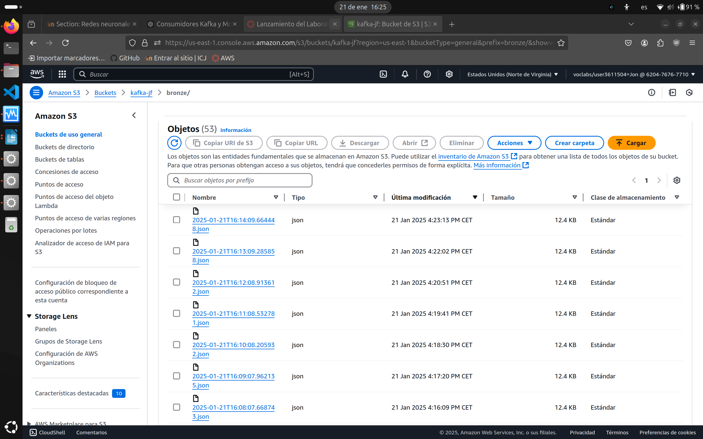

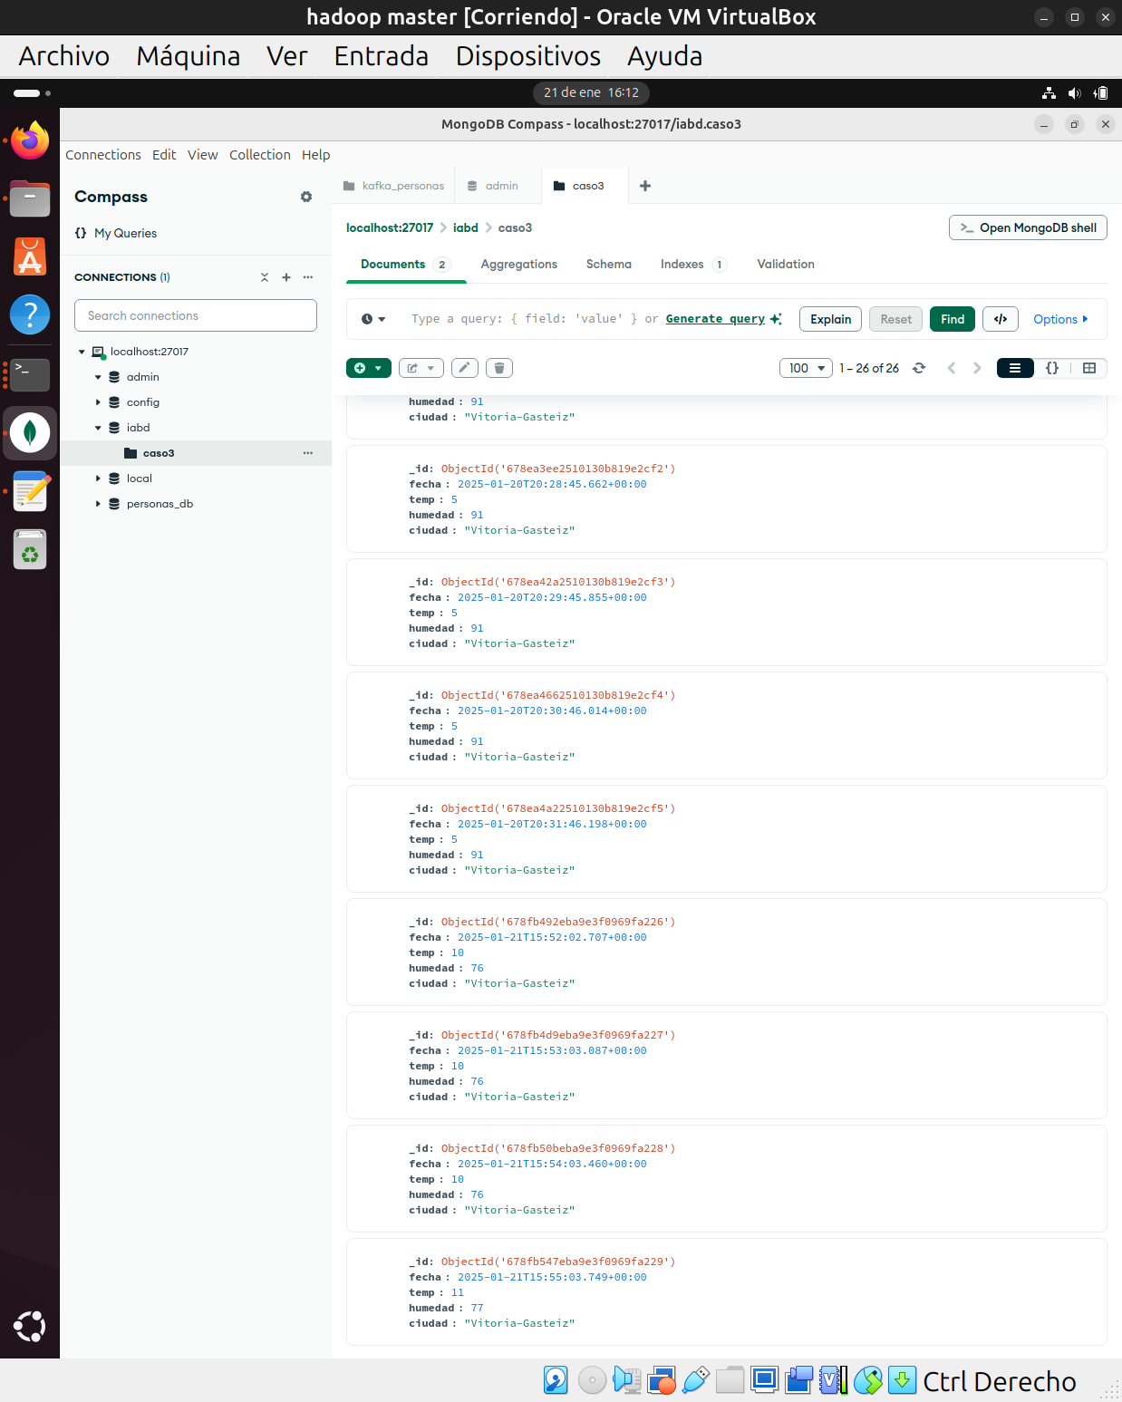

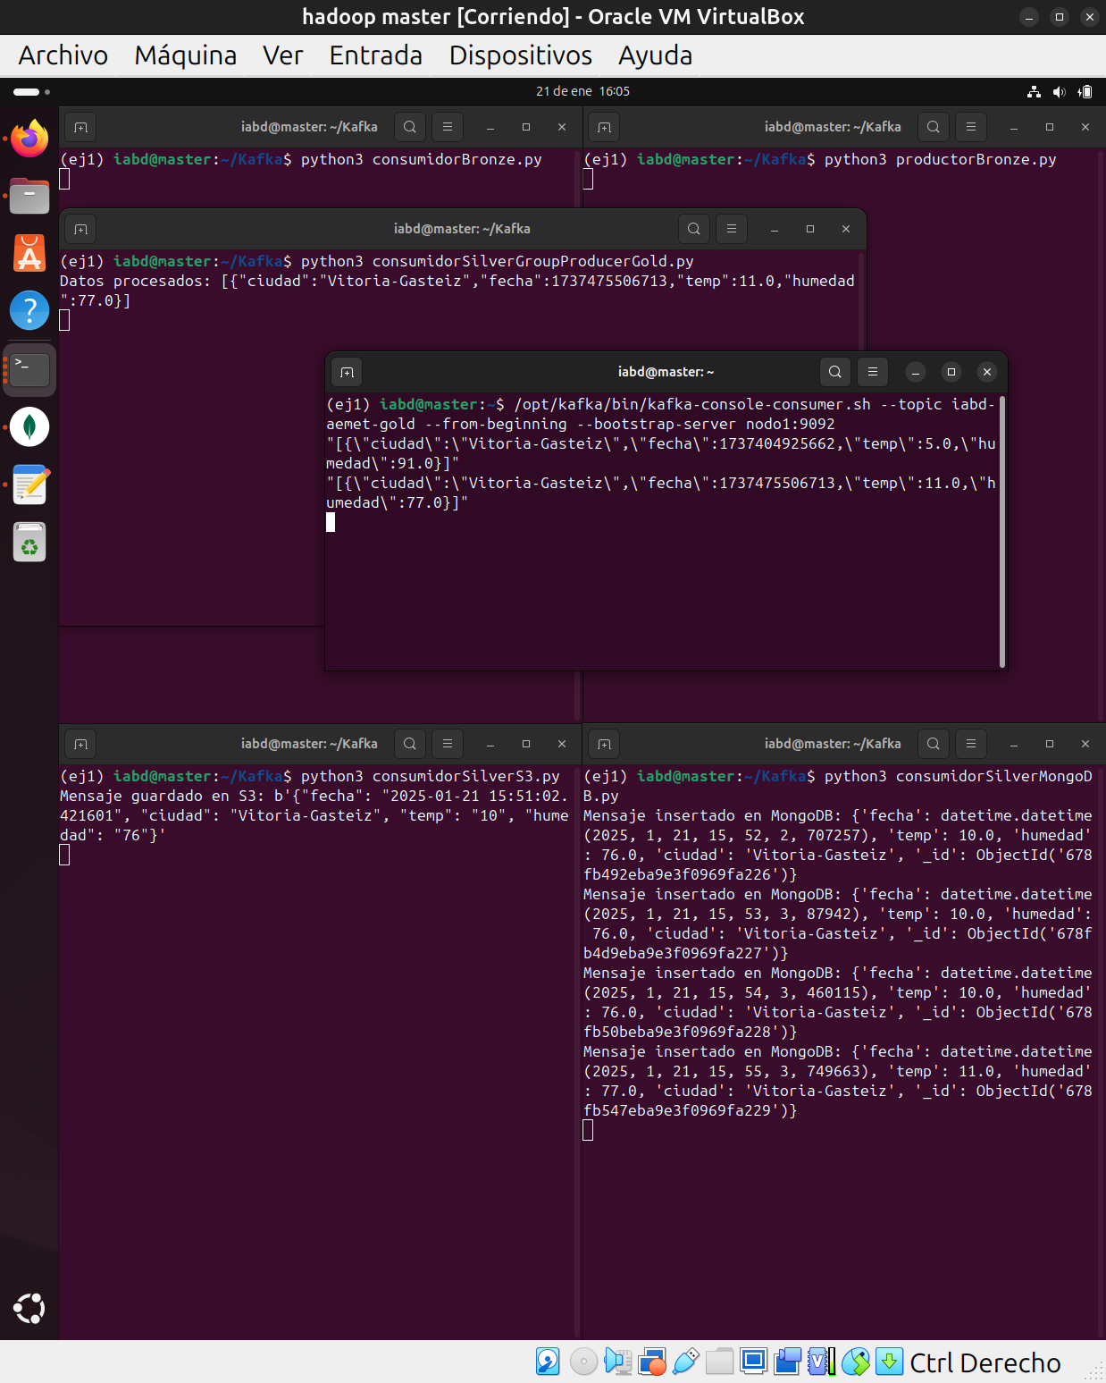

Al hacer --from-beginning me aparece el resultado del ejercicio anterior en el console-consumer.

### EJERCICIO 9

Antes de hacer el ejercicio tienes que leer el documento BGD_2_7_Nifi.docx (Big Data Aplicado UD2) y hacer los ejercicios BGD_2_8_Ejercicios.docx.

Haz con Nifi del Caso 3, la parte de crear el productor Bronze y el productor Silver, mediante un grupo de procesadores que llamaremos NifiKafka que contendrá un flujo similar a:

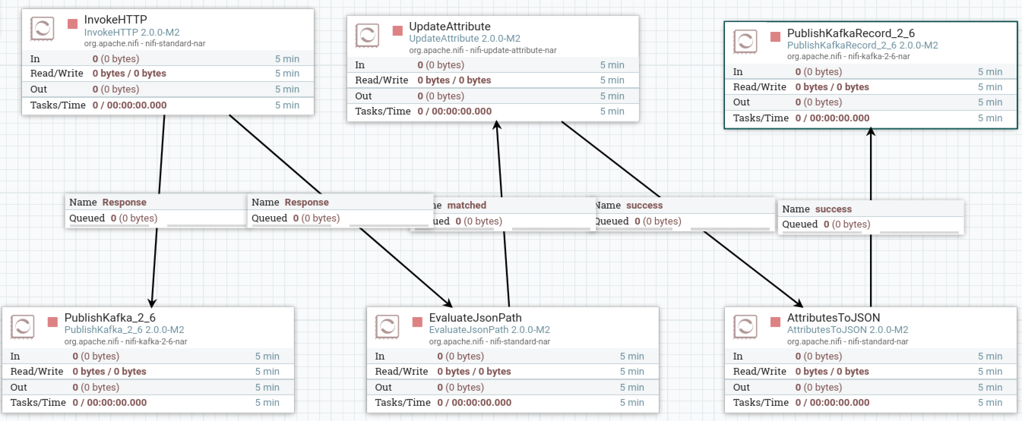

Comprueba que funciona correctamente y después de acabar crea un grupo y descarga el flujo en formato json.

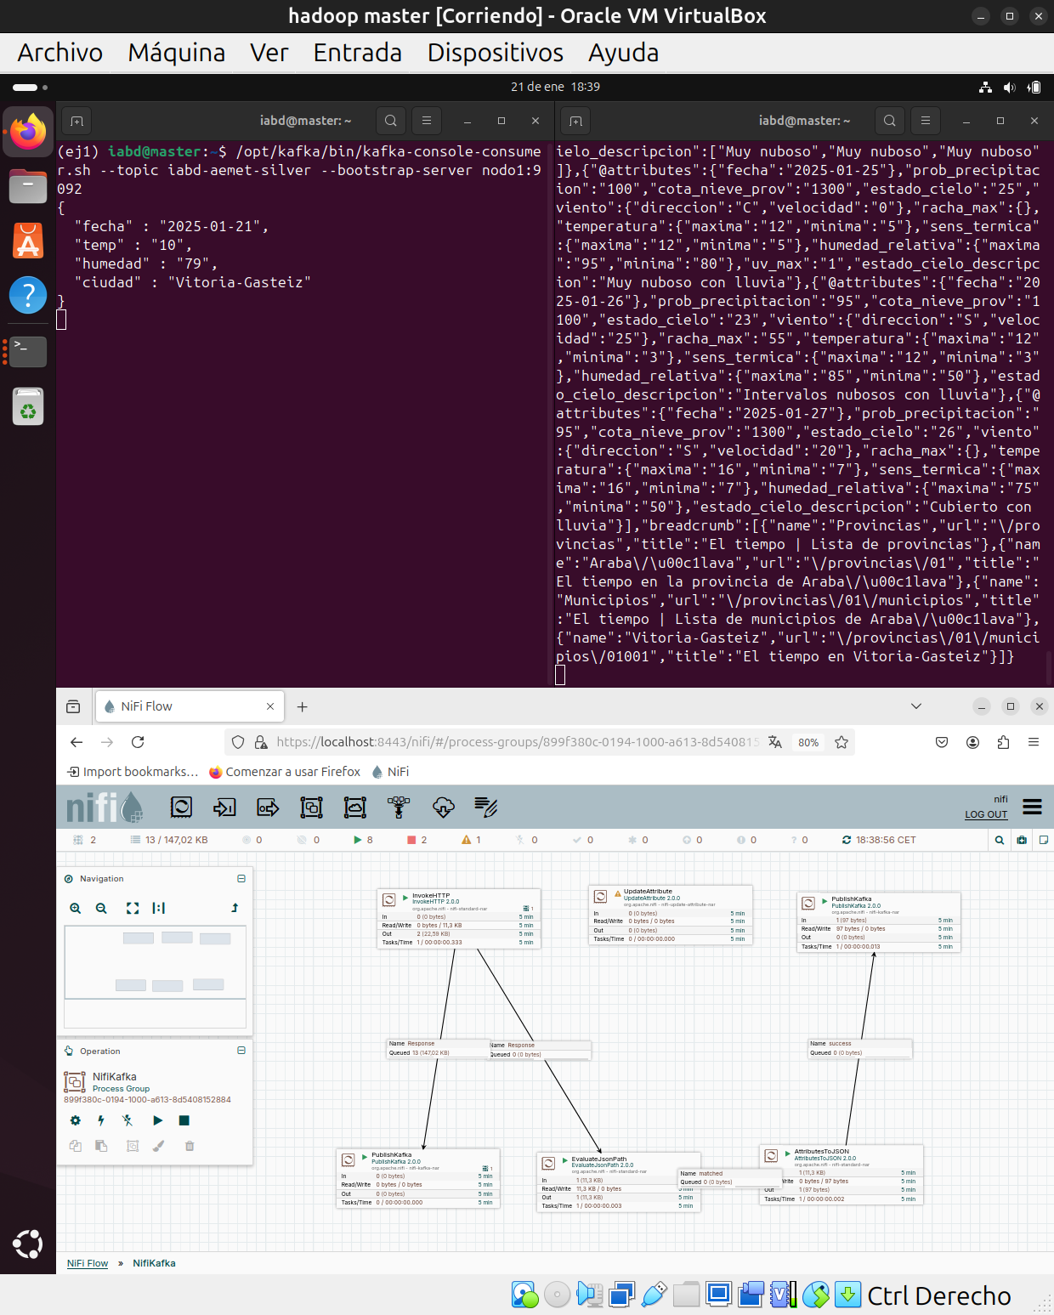

### EJERCICIO 10

Siguiendo con el ejercicio anterior ahora con Nifi hay que recuperar los mensajes del topic iabd-aemet-silver y colocarlos en S3, mediante un grupo de procesadores que llamaremos kafka_consumer_bronze que contendrá un flujo similar a:

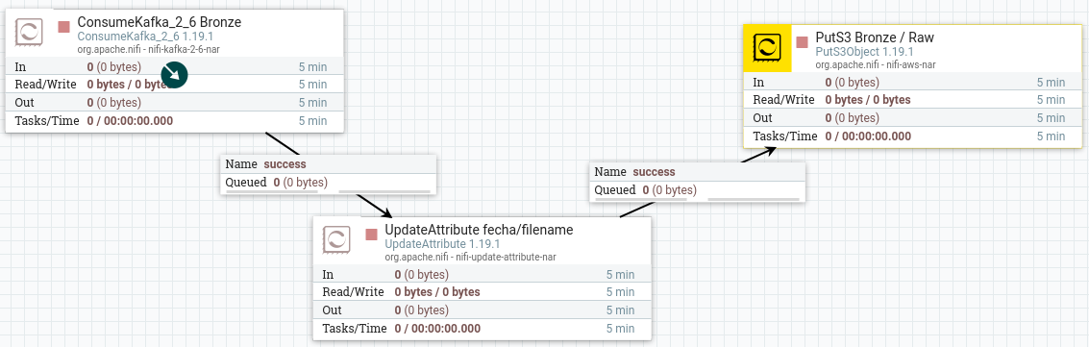

Comprueba que funciona correctamente y después de acabar crea un grupo y descarga el flujo en formato json (a la hora de guardar el S3 nos va a dar un error de credenciales porque PutS3Object no soporta las sesiones temporales que da AWS Academy).

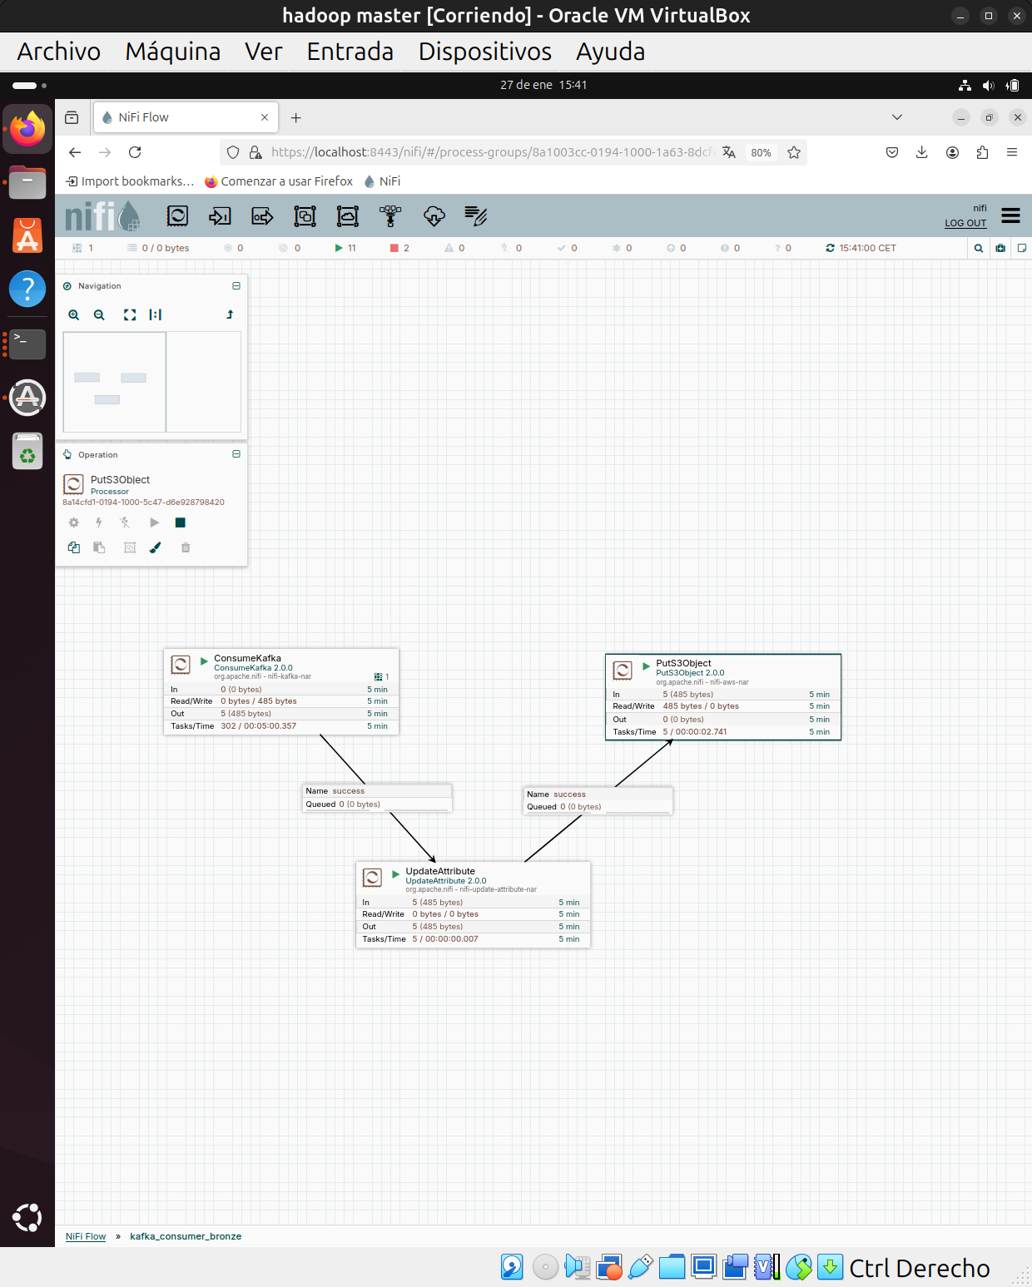

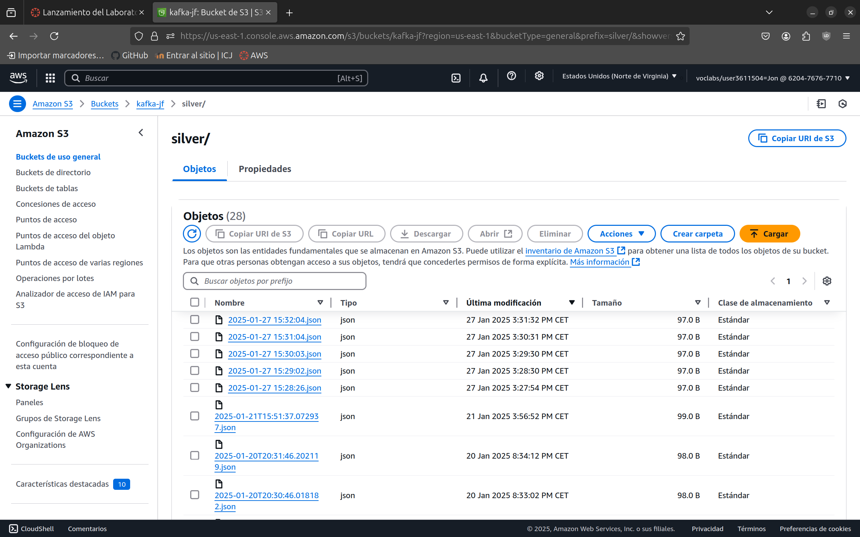

### EJERCICIO 11

Crea un conector (Kafka Connect) para que consuma los mensajes del topic iabd-aemet-bronze y los inserte en MongoDB de forma automática.

Para ello, puedes utilizar el [MongoDB Connector (Source and Sink)](https://www.confluent.io/hub/mongodb/kafka-connect-mongodb) y consultar su [documentación](https://www.mongodb.com/docs/kafka-connector/current/) y un ejemplo de [fichero de configuración](https://github.com/mongodb/mongo-kafka/blob/master/config/MongoSinkConnector.properties).

Ten en cuenta que para lanzar los dos conectores a la vez deberás lanzar Kafka Connect y pasarle todos los conectores como parámetros:

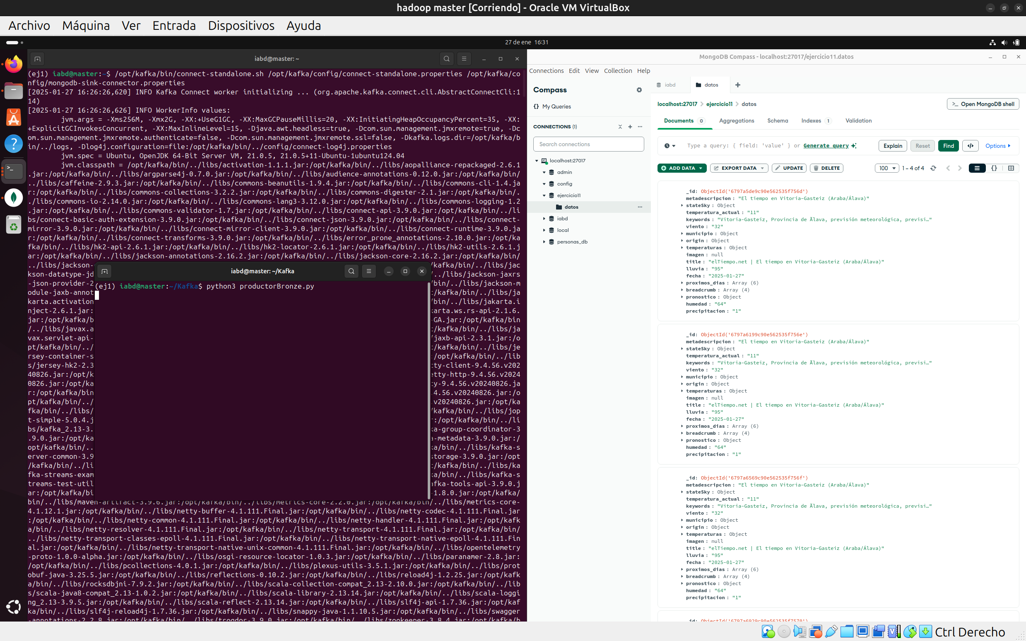

### EJERCICIO 12 (OPCIONAL)

Crear un clúster de Kafka con 4 brokers usando docker.